5.3核力与结合能

基础导学
要点一、核力与四种基本相互作用
1．核力：原子核中的核子之间存在一种很强的相互作用，即存在一种核力，它使得核子紧密地结合在一起，形成稳定的原子核．这种作用称为强相互作用。
2．强相互作用的特点
(1)强相互作用是短程力，作用范围只有约10^{－15} m。
(2)距离增大时，强相互作用急剧减小．超过10^{－15} m，相互作用不存在。
3．弱相互作用
(1)弱相互作用是引起原子核β衰变的原因，即引起中子—质子转变的原因。
(2)弱相互作用是短程力，其力程只有10^{－18} m。
4．四种基本相互作用
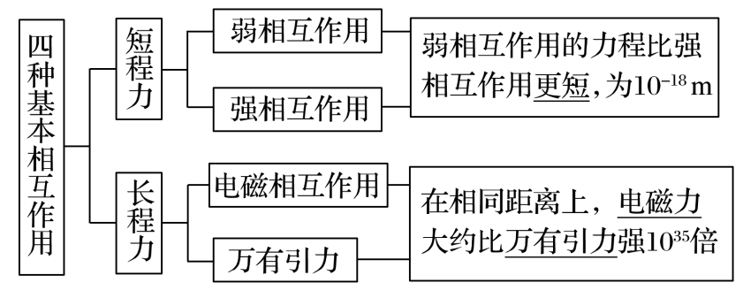

要点二、结合能与质量亏损
（一）结合能
1．结合能：原子核是核子凭借核力结合在一起构成的，要把它们分开，也需要能量，这就是原子核的结合能。
2．比结合能：原子核的结合能与核子数之比，叫作比结合能，也叫作平均结合能．比结合能越大，原子核中核子结合得越牢固，原子核越稳定．中等大小的核的比结合能最大，最稳定。
（三）质量亏损
1．质能方程：物体的能量与它的质量的关系是：E＝mc²。
2．质量亏损：原子核的质量小于组成它的核子的质量之和的现象。

要点突破
突破一：四种基本相互作用在不同尺度上发挥作用
(1)引力相互作用：引力主要在宏观和宏观尺度上“独领风骚”。是引力使行星绕着恒星转，并且联系着星系团，决定着宇宙的现状。万有引力是长程力。
(2)电磁相互作用：电磁力在原子核外，电磁力使电子不脱离原子核而形成原子，使原子结合成分子，使分子结合成液体和固体。
(3)强力：即强相互作用，在原子核内，强力将核子束缚在一起，强力是短程力。
(4)弱相互作用：弱相互作用是引起原子核β衰变的原因，即引起中子—质子转变的原因。弱相互作用也是短程力，其力程比强力更短，为10^{－18} m，作用强度则比电磁力小。
突破二：核力的性质
(1)核力是四种相互作用中的强相互作用(强力)的一种表现。
(2)核力是短程力。约在10^{－15} m数量级时起作用，距离大于0.8×10^{－15} m时为引力，距离小于0.8×10^{－15} m时为斥力，距离为10×10^{－15} m时核力几乎消失。
(3)核力具有饱和性。核子只对相邻的少数核子产生较强的引力，而不是与核内所有核子发生作用。
(4)核力具有电荷无关性。核力与核子电荷无关。
突破三：原子核中质子与中子的比例关系
(1)较轻的原子核质子数与中子数大致相等，但对于较重的原子核，其中子数大于质子数，越重的原子核，两者相差越多。
(2)形成原因：
①若质子与中子成对地人工构建原子核，随原子核的增大，核子间的距离增大，核力和电磁力都会减小，但核力减小得更快。所以当原子核增大到一定程度时，相距较远的质子间的核力不足以平衡它们之间的库仑力，这个原子核就不稳定了。
②若只增加中子，因为中子与其他核子没有库仑斥力，但有相互吸引的核力，所以有助于维系原子核的稳定，所以稳定的重原子核中子数要比质子数多。
③由于核力的作用范围是有限的，以及核力的饱和性，若再增大原子核，一些核子间的距离会大到其间根本没有核力的作用，这时候再增加中子，形成的核也一定是不稳定的。
突破四：结合能和比结合能
结合能 | 把原子核分成核子时吸收的能量或核子结合成原子核时放出的能量
比结合能 | 等于原子核的结合能与原子核中核子个数的比值，它反映了原子核的稳定程度
比结合能曲线 | 不同原子核的比结合能随质量数变化图线如图所示

以上内容仅为本文档的试下载部分，为可阅读页数的一半内容。如要下载或阅读全文，请访问：https://d.book118.com/386133021221010102

